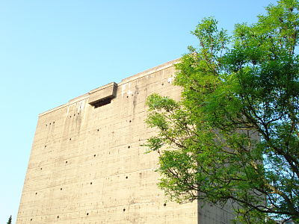
Tijd om te gedenken
In de Tweede Wereldoorlog werd Krefeld zwaar gebombardeerd. In het centrum ontkwam een Hochbunker uit de jaren veertig aan de sloop. De betonkolos bood aan duizenden mensen bescherming.
Op het lelijke beton schemeren woorden uit de oorlog, Luftschutzbunker bijvoorbeeld.

